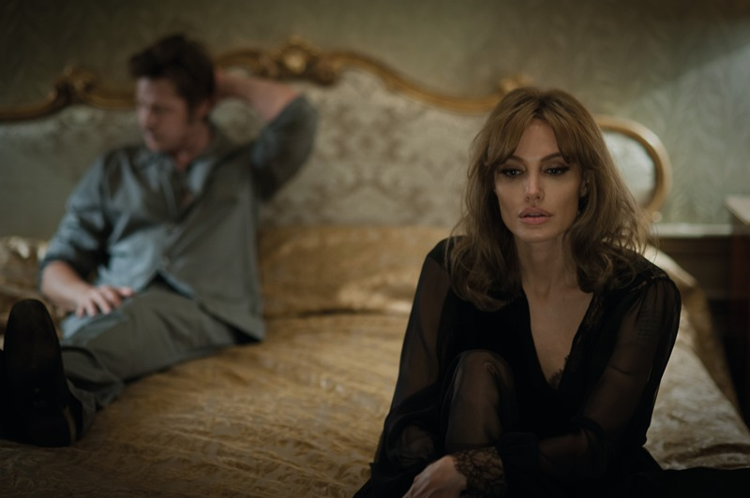
U moře
(By the Sea)
Premiéra: 19. 11. 2015

UIP - Universal, USA, 2015
Režie: Angelina Jolie Pitt
Scénář: Angelina Jolie Pitt
Hudba: Gabriel Yared
Kamera: Christian Berger
Hrají: Brad Pitt, Angelina Jolie Pitt, Mélanie Laurent, Melvil Poupaud

Před deseti lety úspěšně prodal hvězdný pár Brad Pitt a Angelina Jolie vzájemně fungující chemii v akční komedii Pan a paní Smithovi. V romantickém dramatu U moře se na tenhle poněkud tenký led vydali znovu. Složitější to měli nejen díky tomu, že si vybrali příběh o rozpadajícím se vztahu, ale i proto, že ho Angelina Jolie sama napsala a režírovala.
Do malebného francouzského přímořského letoviska přijíždí americký manželský pár. Spisovatel Roland (Brad Pitt) tu chce nalézt sílu, klid a inspiraci k napsání své další knihy, naopak jeho žena Vanessa (Angelina Jolie) vlastně ani netuší, co tu dělá. Jejich manželství se během let proměnilo v poněkud toxický vztah, kdy jsou raději sami než s tím druhým, Vanessa na lehátku na terase jejich letního bytu, Roland v baru s místními štamgasty. Partnerské dusno rozčeří až příjezd mladých novomanželů (Mélanie Laurent a Melvil Poupaud), kteří se usadí v sousedním bytě a Rolandovi s Vanessou připomenou, jaké to mezi nimi bylo na začátku. Brzy se ukáže, že oba mladí lidé se mohou stát katalyzátorem, který vztah Rolanda a Vanessy buď definitivně zničí, nebo ho pomůže vyléčit.
„Nejtěžší samozřejmě bylo, když jsem režírovala sebe samu během hádky s Bradem a nutila jsem ho, aby na mě byl nepříjemný, nebo když jsem se hnusně chovala já k němu. Pak jsme si dělali legraci, že při natáčení těchto scén ostatní členové štábu nevěděli, kam s očima,“ říká režisérka. Ta měla doposud ve své režijní filmografii dva válečné filmy, V zemi krve a medu a Nezlomný. Přesun k žánru romantického dramatu si navíc ozvláštnila tím, že film U moře natočila ve stylu snímků francouzské nové vlny šedesátých let minulého století.

Přístupnost: mládeži do 15 let nepřístupný
Žánr: romantický/drama
Verze: anglicky s českými titulky
Stopáž: 122 min
Formát: 2D DCP, zvuk 5.1
Monopol do: 19. 11. 2018
Propagace: plakáty A1, plakáty A3, fotosky, tisk, rozhlas, internet, TV
Programování: Zuzana Černá, tel: 582 365 576, GSM: 602 836 993, cerna@cinemart.cz

